ГБУ РО «МЕДИЦИНСКИЙ ИНФОРМАЦИОННО-АНАЛИТИЧЕСКИЙ ЦЕНТР»

ДИСПАНСЕРИЗАЦИЯ - НАДЕЖНЫЙ СТРАЖ ВАШЕГО ЗДОРОВЬЯ
(памятка для населения)
Диспансеризация – это активное, динамическое наблюдение врача за состоянием вашего здоровья.
Вы хотите быть здоровыми и готовы сделать для этого все от вас зависящее. А надо не только беречь и укреплять здоровье, но и время от времени проверять его состояние, даже если ничто не беспокоит.
В поликлинике вы прошли медицинский профилактический осмотр – вас всесторонне обследовали: провели необходимые лабораторные, функциональные, рентгенологические и другие виды исследования. Врач внимательно осмотрел и расспросил вас, ознакомился с результатами обследования и дал заключение о состоянии здоровья.
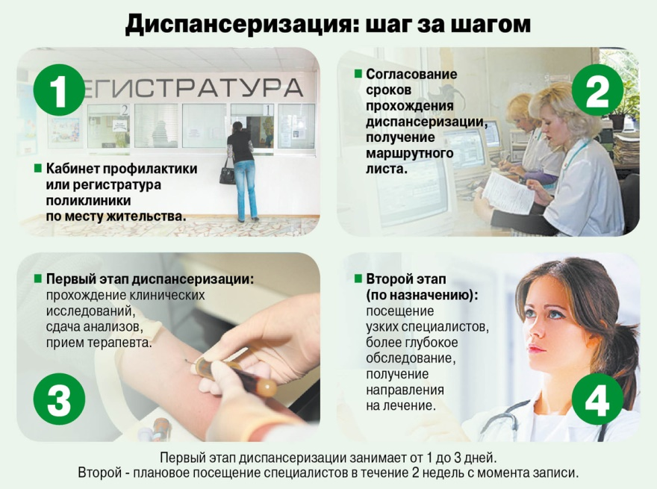
В отношении здоровых диспансеризация в первую очередь предусматривает активное проведение профилактических мероприятий, направленных на оздоровление условий внешней среды и устранение неблагоприятных моментов, которые могут привести к возникновению болезни.
Поэтому, если установлено, что вы здоровы, врач во время диспансеризации даст вам совет о здоровом образе жизни – порекомендует полезные нормативы труда и активного отдыха, физической культуры, закаливания организма, питания и др. Кроме того, попросит зайти к нему через некоторое время на контрольный медицинский осмотр (исключительно в целях профилактики).
Но диспансеризация позволяет не только убедиться в благополучии здоровья. Во многих случаях выявляются состояния, которые представляют угрозу развития того или иного заболевания. Их можно назвать «предболезнью». Это – периодическое повышение артериального давления, наклонность к избыточному весу, колебания содержания сахара в крови, повышение уровня холестерина в крови и др.
К таким состояниям приводят обычно нарушения норм здорового образа жизни: переутомление, переедание, малая физическая активность, нервно-психические перегрузки, курение, злоупотребление алкоголем и др. Их называют факторами риска, так как они способствуют развитию того или иного заболевания, увеличивают вероятность его возникновения.
Важно то, что эти факторы риска, практически не нарушая обычного установленного распорядка жизни, казалось бы, внешне вполне здорового человека, представляют в то же время серьезную и реальную угрозу для его здоровья, причем некоторые из таких состояний могут быть выявлены лишь при специальном медицинском обследовании.
Отсюда становится очевидным, что систематическая явка на диспансеризацию поможет своевременно распознать предвестники недуга и принять меры, чтобы ликвидировать их.
Цель диспансеризации больных – систематическое квалифицораванное лечение, облегчение течения возникшей болезни, оказание всесторонней помощи в улучшении условий труда и быта и, наконец, самое главное активная профилактика обострений, осложнений, рецидивов и возникновений заболеваний.
Если при профилактическом осмотре врач выявит у вас какое-нибудь острое заболевание (острый отит, гастрит, бронхит, цистит, пиелонефрит, полиартрит и др.), то в целях предупреждения осложнения или перехода процесса в хронический, он назначит адекватное медикаментозное лечение, порекомендует вам рациональный режим труда и отдыха, установит сроки явки для следующего контрольного осмотра.
Если же в процессе диспансерного обследования врач обнаружит у вас какое-либо хроническое заболевание (гипертоническая болезнь, язвенная болезнь, бронхиальная астма, диабет и др.), то он предложит вам все необходимые лечебно-профилактические меры с тем, чтобы избежать обострений и прогрессирования заболевания, а также сохранить вашу трудоспособность. В этих целях вас будут регулярно приглашать на контрольные медицинские осмотры, чтобы врач мог наблюдать за течением болезни и за результатами проводимого лечения. При необходимости врач может направить вас на стационарное лечение.
Наряду со всем этим врач даст гигиенические советы о режиме и лечебном питании, лечебной физкультуре и пр., без выполнения, которых немыслимо лечение хронических заболеваний.

В соответствии с Порядком проведения диспансеризации и профилактических осмотров взрослого населения каждый человек, начиная с 18 лет, может проходить профилактические осмотры ежегодно, а диспансеризацию –раз в 3 года для граждан от 18 до 39 лет и ежегодно для граждан от 40 лет. Диспансеризацию можно пройти вечером и по субботам в той медицинской организации, где получают первичную медико-санитарную помощь.

Диспансеризация может быть успешной, если вы:
- систематически выполняете все назначения и рекомендации врача;
- не занимаетесь самолечением;
- откажитесь от вредных привычек, прежде всего от курения и злоупотребления алкоголем, которые могут крайне пагубно повлиять на ваше здоровье.

АКТИВНО УЧАСТВУЙТЕ В ДИСПАНСЕРИЗАЦИИ –
ВЫИГРАЕТЕ ВЫ, ВЫИГРАЕТ ОБЩЕСТВО!

ПОМНИТЕ!
ДИСПАНСЕРИЗАЦИЯ НАДЕЖНЫЙ СТРАЖ ВАШЕГО ЗДОРОВЬЯ!

